Уважаемые родители!

Большое значение в формировании правильной речи имеет фонематический слух.
Фонематическим слухом, принято называть способность воспринимать и различать звуки речи (фонемы), составляющие звуковую оболочку слов.
Несовершенное фонематическое восприятие отрицательно влияет на становление детского звукопроизношения, тормозит, усложняет формирование навыков звукового анализа, без которых полноценное чтение и письмо невозможны.
Преодоление нарушений фонематического слуха является
одним из основных направлений логопедической работы в процессе коррекции различных нарушений речи.

Что лишнее?

Взрослый произносит ряды слогов «па-па-па-ба-па», «фа-фа-ва-фа-фа»… Ребенок должен хлопнуть, когда услышит лишний (другой) слог.

Назови первый звук.

Взрослый произносит слово с интонационным выделением первого звука и кидает мяч ребенку, а тот называет первый звук в слове и перебрасывает мяч взрослому (Аня, арка, астра, Ира, искра, ива, Оля, обувь, осы, уши, урна,уголь …).

Поймай звук.

Предложите ребенку хлопать в ладоши (или топать ногой, ударять по коленкам, поднимать руку вверх, приседать и т.д.), когда он услышит слово, в котором есть заданный звук

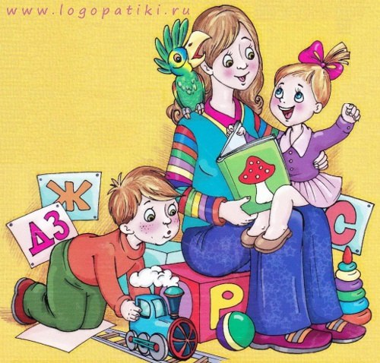

Подготовила учитель-логопед
Безякина Наталья Федоровна

Тихо – громко говори.
Дети заучивают чистоговорку (с учётом отрабатываемого звука).
Например, при отработке звука л можно использовать такую фразу: «Мила в лодке плыла, кока-колу пила».
Предложить произнести чистоговорку сначала шепотом, затем тихим голосом, а потом громко.
"Клубочки - моточки"
Играющие передают друг другу клубочек по кругу, произнося текст: "По дорожке (имя ) шла/шёл, Клубок ниточек нашла/нашёл, Вы слова на (заданный звук) скажите, нашу нитку не порвите". Тот , у кого оказался клубочек должен назвать слово на заданный звук и передать клубочек дальше.

«Подружи звуки»
Взрослый произносит каждый звук отдельно и просит ребенка назвать получившееся слово (слог). Например: [м], [а], [к] - мак.
Запомните: слово произносится по звукам, а не по буквам : [м], а не эм!
«Сочинители»
На начальном этапе такой игры можно использовать простые стихи и предлагать ребёнку закончить фразу. Например:
Серый волк в густом лесу
Встретил рыжую… (ЛИСУ)
Если никаких трудностей не возникает, начните подбирать рифмы к словам, а затем сочинять небольшие стихи. Попробуйте, такая затея обязательно понравиться не только детям, но и всем домашним.
«Будь внимателен»
Предложите сыну или дочери внимательно слушать пары слов. Если слова похожи друг на друга по звучанию, пусть ребёнок хлопнет в ладоши или нажмёт себе на нос или подпрыгнет (загадывайте интересные движения), а если слова не похожи, то подпрыгнет, постучит по столу и т.д. Примеры слов: Таня – Ваня, карета – нота, жар – пар, карта – книга, палка – галка, дом – ком, танк – кубик, майка – сайка, куст – банан, тучка – ручка.

Любопытный.
На любой вопрос взрослого можно назвать только те слова, которые начинаются со звука Б.
- Где был?- на балконе
- Кого видел?- бульдога
- Куда собираешься? – в булочную
- Что будешь покупать?- бублики, баранки
- Куда поедешь?- к бабушке в Букино
- Что наденешь?- блузку, брюки и т.д

«Можно есть»
Ребенок внимательно слушает названия трех объектов (близкие по звучанию слова). Ребенок вслед за взрослым повторяет название только тех предметов, которые можно есть. Значение незнакомых слов уточняется.
Картошка. Ложка. Окрошка.
· Апельсин. Блин. Мандарин.
· Конфета. Котлета. Ракета.
· Миска. Сосиска. Ириска.
· Банан. Диван. Барабан.
· Мёд. Компот. Плот.
· Лимон. Вагон. Бульон.
· Сало. Залы. Хала.
· Пироги. Сапоги. Утюги.
· Калач. Кулич. Циркач.
· Виноград.Мармелад.Фотоаппарат
· Пирожок. Творожок. Горшок.
· Пломбир. Кефир. Сыр.
· Суп. Зуб. Дуб.
· Салат. Халат. Мармелад.
· Жакет. Букет. Пакет.
· Кабачок. Крючок. Значок.
· Ананас. Квас. Контрабас.
· Торты. Шорты. Корты.
· Солянка. Полянка. Склянка.
· Булочка. Будочка. Дудочка.

